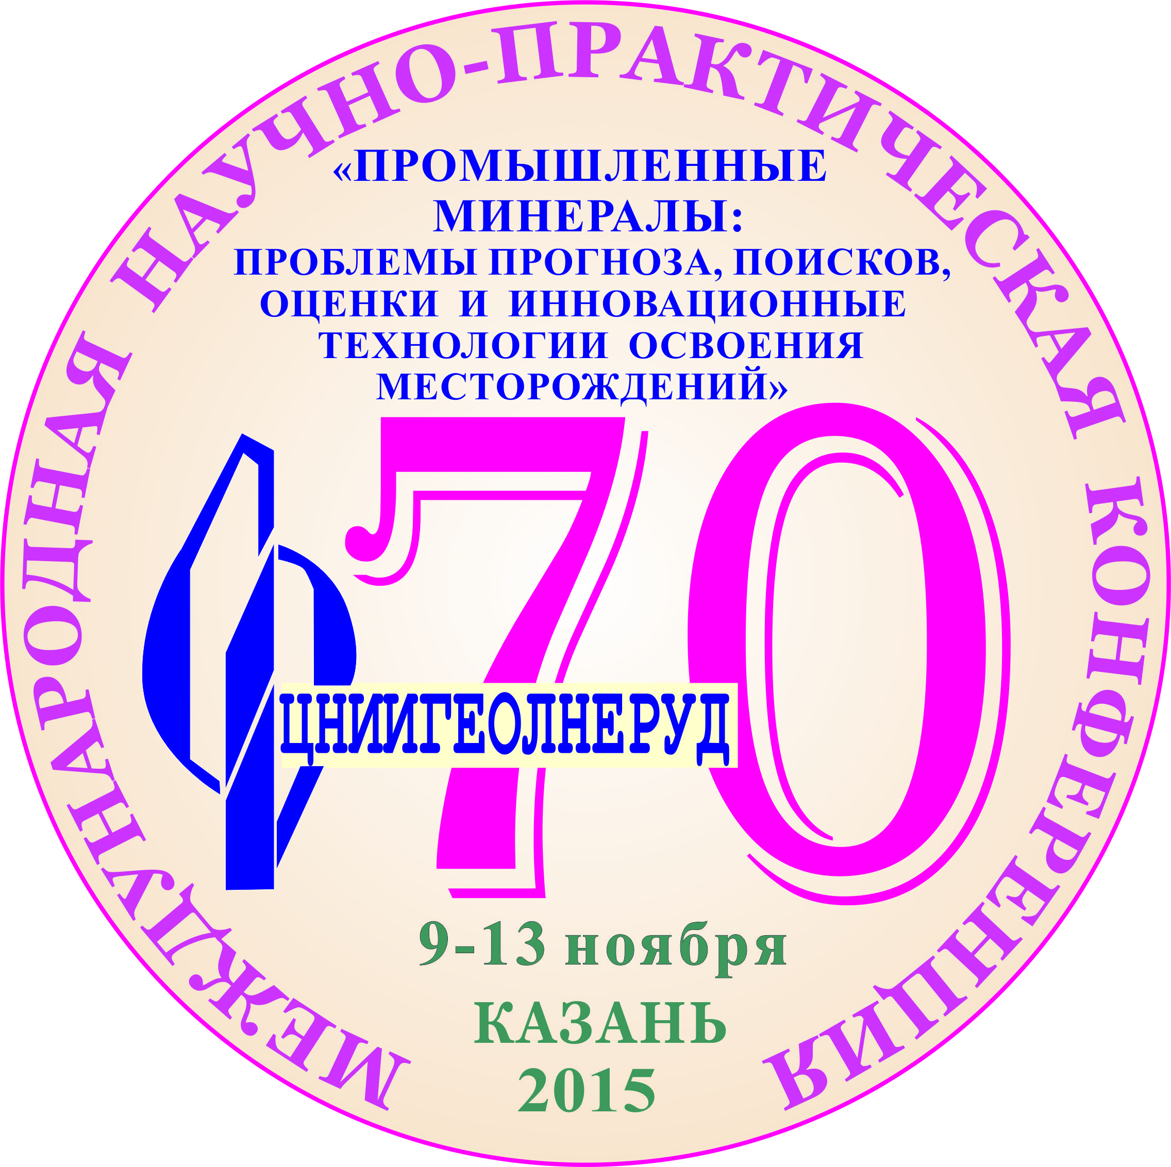 | Международная научно-практическая конференция  Промышленные минералы: проблемы прогноза, поисков, оценки и инновационные технологии освоения месторождений  9-13 ноября 2015 г., Казань, Россия  Первый циркуляр
Уважаемые дамы и господа!
От имени организационного и программного комитетов примите приглашение принять участие в работе Международной научно-практической конференции «Промышленные минералы: проблемы прогноза, поисков, оценки и инновационные технологии освоения месторождений», которая будет проводиться 9-13 ноября 2015 г. в федеральном государственном унитарном предприятии «Центральный научно-исследовательский институт геологии нерудных полезных ископаемых» (ФГУП «ЦНИИгеолнеруд», Казань, Россия) под эгидой Федерального агентства по недропользованию и Правительства Республики Татарстан. Конференция посвящена 70-летию ФГУП «ЦНИИгеолнеруд».
Целью предстоящей конференции является обсуждение широкого круга вопросов прогноза, поисков, оценки и освоения месторождений промышленных минералов, мирового рынка промышленных минералов и направлений развития отечественной минерально-сырьевой базы, инновационных технологий оценки качества сырья, добычи, переработки, получения высоколиквидной продукции.
Состав организационный комитета по подготовке и проведению Международной научно-практической конференции «Промышленные минералы: проблемы прогноза, поисков, оценки и инновационные технологии»

Минниханов Рустам -  Нургалиевич | Президент Республики Татарстан, сопредседатель организационного комитета (по согласованию)
Пак Валерий -  Анатольевич | заместитель Министра природных ресурсов и экологии Российской Федерации – руководитель Федерального агентства по недропользованию, сопредседатель организационного комитета (по согласованию)
Халиков Ильдар -  Шафкатович | Премьер-министр Республики Татарстан, заместитель сопредседателя
Аксенов Евгений -  Михайлович | директор федерального государственного унитарного предприятия «Центральный научно-исследовательский институт геологии нерудных полезных ископаемых», заместитель сопредседателя (по согласованию)
Члены организационного комитета:
Аминов Ильшат -  Юнусович | генеральный директор открытого акционерного общества «Телерадиокомпания «Новый век» (по согласованию)
Калинкин Денис -  Геннадьевич | руководитель исполнительного комитета муниципального образования г. Казани (по согласованию)
Киселев Евгений -  Аркадьевич | заместитель руководителя Федерального агентства по недропользованию (по согласованию)
Лаврентьев Алексей -  Петрович | президент «Ассоциации предприятий и предпринимателей Республики Татарстан» (по согласованию)
Леньчук Дмитрий -  Васильевич | начальник управления делами Федерального агентства по недропользованию (по согласованию)
Мутыгуллин Равиль -  Хайдарович | заместитель руководителя Департамента по недропользованию по Приволжскому федеральному округу (по согласованию)
Орлов Виктор -  Петрович | президент Российского геологического общества (по согласованию)
Сабиров Ринат -  Касимович | помощник Президента Республики Татарстан (по согласованию)
Садыков Равиль -  Касимович | заместитель директора по науке федерального государственного унитарного предприятия «Центральный научно-исследовательский институт геологии нерудных полезных ископаемых» (по согласованию)
Салахов Мякзюм -  Халимуллович | президент Академии наук Республики Татарстан
Сафин Ленар -  Ринатович | министр транспорта и дорожного хозяйства Республики Татарстан
Сидоров Артем -  Георгиевич | министр экологии и природных ресурсов Республики Татарстан
Файзуллин Ирек -  Энварович | министр строительства, архитектуры и жилищно-коммунального хозяйства Республики Татарстан
Фасхутдинов Марат -  Гайсович | начальник отдела по вопросам использования недр, природных ресурсов и охраны окружающей среды Аппарата Кабинета Министров Республики Татарстан
Фаттахов Энгель -  Навалович | заместитель Премьер-министра Республики Татарстан – министр образования и науки Республики Татарстан
Яруллин Рафинат -  Саматович | генеральный директор открытого акционерного общества «Татнефтехиминвестхолдинг» (по согласованию)

Состав программного комитета по подготовке и проведению Международной научно-практической конференции «Промышленные минералы: проблемы прогноза, поисков, оценки и инновационные технологии»

Аксенов Евгений  Михайлович | - | директор федерального государственного унитарного предприятия «Центральный научно-исследовательский институт геологии нерудных полезных ископаемых» сопредседатель программного комитета (по согласованию)
Киселев Евгений  Аркадьевич  Акчурин Тимур  Маратович | -  - | заместитель руководителя Федерального агентства по недропользованию, сопредседатель программного комитета (по согласованию)  заместитель министра экологии и природных ресурсов Республики Татарстан, сопредседатель программного комитета
Члены программного комитета:

Аксенов Сергей  Алексеевич | - | начальник Управления геологии твердых полезных ископаемых Федерального агентства по недропользованию (по согласованию)
Васильев Николай  Глебович | - | первый заместитель директора федерального государственного унитарного предприятия «Центральный научно-исследовательский институт геологии нерудных полезных ископаемых» (по согласованию)
Лыгина Талия  Зинуровна | - | заместитель директора по науке федерального государственного унитарного предприятия «Центральный научно-исследовательский институт геологии нерудных полезных ископаемых» (по согласованию)
Машковцев Григорий  Анатольевич | - | генеральный директор федерального государственного унитарного предприятия «Всероссийский научно-исследовательский институт минерального сырья им. Н.М.Федоровского» (по согласованию)
Милетенко Николай  Васильевич | - | заместитель директора Департамента государственной политики и регулирования в области геологии и недропользования Министерства природных ресурсов и экологии Российской Федерации (по согласованию)
Муслимов Ренат  Халиуллович | - | консультант Президента Республики Татарстан по вопросам разработки нефтяных и нефтегазовых месторождений (по согласованию)
Низамов Рашид  Курбангалеевич | - | ректор Казанского государственного архитектурно-строительного университета (по согласованию)
Нургалиев Данис  Карлович | - | проректор по научной деятельности Казанского (Приволжского) федерального университета - директор Института геологии и нефтегазовых технологий (по согласованию)
Хамидуллин Владимир  Валерьевич | - | начальник Департамента по недропользованию по Приволжскому федеральному округу (по согласованию)
Чантурия Валентин  Алексеевич | - | директор Института проблем комплексного освоения недр Российской академии наук, академик Российской Академии наук (по согласованию)
Шеломенцев Андрей  Геннадьевич | - | заместитель директора Института экономики Уральского отделения Российской Академии наук (по согласованию)
Щипцов Владимир  Владимирович | - | директор Института геологии Карельского научного центра Российской Академии наук (по согласованию)
Яруллин Рафинат  Саматович | - | генеральный директор открытого акционерного общества «Татнефтехиминвестхолдинг» (по согласованию)
Программа мероприятий

9 ноября 2015 г. – прибытие в Казань; размещение в гостиницах; ознакомительная экскурсия по достопримечательностям г.Казани;
10 ноября 2015 г. – регистрация; торжественное открытие Международной научно-практической конференции; пленарное заседание; торжественное заседание участников форума, посвященное 70-летию ФГУП «ЦНИИгеолнеруд»;
11 ноября 2015 г. – работа по секциям; итоговое пленарное заседание; торжественный прием от имени оргкомитета;
12 ноября 2015 г. - автобусная экскурсионная поездка на остров-град Свияжск и в Раифский монастырь; пешая прогулка по территории музея-заповедника «Казанский Кремль»;
13 ноября 2015 г. - знакомство участников и гостей Международной научно-практической конференции с ФГУП «ЦНИИгеолнеруд»; круглый стол «Проблемы и актуальные вопросы лабораторной службы отрасли»; отъезд участников и гостей Международной научно-практической конференции из Казани
Официальные языки конференции: русский и английский
Докладчики могут представить тезисы и презентации докладов на любом из официальных языков конференции.
Формат и регламент конференции: Конференция будет включать пленарное заседание и три научные секции, которые пройдут одновременно.
Секция №1. Прогноз, поиски и оценка месторождений промышленных минералов
Секция №2. Развитие мирового рынка промышленных минералов и направления развития отечественной минерально-сырьевой базы
Секция №3. Инновационные методы и методики изучения и оценки качества сырья, технологии добычи, переработки, получения высоколиквидной продукции
Продолжительность докладов – до 20 минут, включая вопросы и дискуссию. Будет проведена стендовая сессия.
Правила подачи заявок на участие и тезисов: Заявки на участие и тезисы докладов принимаются до 30 августа 2015 г.
Принимаются тезисы как устных, так и стендовых докладов. Пожалуйста, отметьте вид доклада при подаче тезисов. Тезисы необходимо направлять по электронной почте в формате Word по адресу root@geolnerud.net.
Тезисы будут опубликованы в сборнике материалов конференции.
Правила для авторов: Расширенные тезисы должны иметь объем не более 4 страниц А4 формата, включая текст, рисунки и таблицы. Поля (снизу, сверху, справа и слева): 25 мм. Название: прописные (заглавные) буквы, выравнивание влево, шрифт Arial, 14 кегль, жирный. ФИО авторов: обычный шрифт, выравнивание влево, Arial, 12 кегль. Организации: обычный шрифт, выравнивание влево, Arial, 10 кегль; надстрочные цифры должны быть использованы для нумерации организаций, в которых работают авторы; e-mail должен быть указан в скобках после названия организации контактного автора. Основной текст тезисов: межстрочный интервал – 1, Arial 12 кегль. Названия секций просьба не указывать.
Важные даты
15 мая 2015 г.: Рассылка первого циркуляра и заявки на участие.
1 июля 2015 г.: Рассылка второго циркуляра.
1 октября 2015 г.: Рассылка третьего циркуляра и окончательной программы конференции
Организационный взнос для участников из Российской Федерации, содружества независимых государств составляет 10 000 (десять тысяч) рублей, в том числе НДС 1525,43 рублей. Для зарубежных участников регистрационный взнос составляет 200 Евро.
Организационный взнос покрывает затраты на участие в мероприятиях конференции.

Банковские реквизиты ФГУП «ЦНИИгеолнеруд» для оплаты оргвзноса:
Полное наименование  организации | Федеральное государственное унитарное предприятие «Центральный научно-исследовательский институт геологии нерудных полезных ископаемых»
Сокращенное наименование  организации | ФГУП «ЦНИИгеолнеруд»
Е-mail | root@geolnerud.net
Юридический адрес | 420097, г.Казань, ул.Зинина, 4,  тел.: 8(843)236-47-93, факс: 8(843)236-47-04
Фактический адрес | 420097, г.Казань, ул.Зинина, 4,  тел.: 8(843)236-47-93, факс: 8(843)236-47-04
ИНН | 1655010347
КПП | 165501001
ОГРН | 1021602851709
Расчетный счет | 40502810062190100055
Банк | Отделение № 8610 Сбербанка России г.Казань
БИК | 049205603
Кор. счет | 30101810600000000603
Директор | Аксенов Евгений Михайлович
Главный бухгалтер | Фахрутдинова Елена Евгеньевна
Назначение платежа | Участие в Международной научно-практической конференции
Основные мероприятия конференции будут проходить в ООО «Корстон-Казань» (ул. Н.Ершова, д. 1 «а»).
Участники конференции самостоятельно обеспечивают проживание в гостиницах и проезд к месту проведения конференции и обратно.
Карта-схема размещения отелей прилагается.
Институт с благодарностью воспримет спонсорскую помощь для проведения Международной научно-практической конференции, посвященной 70-летию ФГУП «ЦНИИгеолнеруд».
Организаторы приглашают компании, связанные с бизнесом промышленных минералов, поддержать международную конференцию и выступить в роли спонсоров. Спонсорство предоставляет компаниям возможность эффективного решения своих задач среди аудитории конференции, активного участия в разработке программы конференции и формировании списка докладчиков. Рекламные спонсорские пакеты позволят спонсорам решать рекламно-маркетинговые задачи.
Контакты:

По организационным вопросам: | Садыков Равиль Касимович – к.г.н., заместитель директора по науке  (843) 238-74-66, E-mail: root@geolnerud.net
По программным вопросам: | Лыгина Талия Зинуровна – д.г.-м.н., заместитель директора по науке  (843) 236-53-73, E-mail: root@geolnerud.net
Секретариат: | Антонов Вадим Алексеевич  (843) 236-44-13, E-mail: antonov-geo@rumbler.ru
Хасанова Марина Борисовна
(843) 236-54-80, E-mail: nauka@geolnerud.net
Корнилова Анастасия Геннадьевна
(843) 236-53-73

Адрес: Ул. Зинина, 4, Казань, Россия, 420097
Тел. 8 (843) 236-47-93; Факс 8 (843) 236 47 04; E-mail: root@geolnerud.net
Подробная информация о конференции размещена на сайте: www.geolnerud.net

Заявка на участие
Международная научно-практическая конференция
«Промышленные минералы: проблемы прогноза, поисков, оценки и
инновационные технологии освоения месторождений»

Фамилия _____________________________________________________________
Имя _____________________________________________________________
Отчество _____________________________________________________________
Организация __________________________________________________________
Ученая степень, должность _____________________________________________
Адрес ________________________________________________________________
Телефон ______________________________________________________________
Факс _________________________________________________________________
E-Mail ________________________________________________________________
Название доклада:
______________________________________________________________________
______________________________________________________________________
______________________________________________________________________

Предпочтительная форма доклада:
Устный
Стендовый
Необходимое техническое сопровождение:
Презентация
Стенд
Необходимость бронирования места в гостинице:
Да
Нет
Подпись участника конференции
______________________________________________________________________
